

**Орман шаруашылығы және жануарлар әлемі саласындағы мемлекеттік көрсетілетін қызметтер регламенттерін бекіту туралы**

***Күшін жойған***

Павлодар облыстық әкімдігінің 2015 жылғы 28 мамырдағы № 152/5 қаулысы. Павлодар облысының Әділет департаментінде 2015 жылғы 09 шілдеде № 4586 болып тіркелді. Күші жойылды - Павлодар облысы әкімдігінің 2021 жылғы 25 қаңтардағы № 30/1 (алғашқы ресми жарияланған күнінен кейін күнтізбелік он күн өткен соң қолданысқа енгізіледі) қаулысымен

      Ескерту. Күші жойылды - Павлодар облысы әкімдігінің 25.01.2021 № 30/1 (алғашқы ресми жарияланған күнінен кейін күнтізбелік он күн өткен соң қолданысқа енгізіледі) қаулысымен.

      Қазақстан Республикасының 2013 жылғы 15 сәуірдегі "Мемлекеттік көрсетілетін қызметтер туралы" Заңының 16-бабы 3-тармағына сәйкес Павлодар облысының әкімдігі **ҚАУЛЫ ЕТЕДІ:**

      1. Қоса беріліп отырған:

      1) "Жануарлар дүниесін пайдалануға рұқсат беру";

      2) "Облыстың жергілікті атқарушы органдарының жануарлар дүниесін пайдаланушыларға аңшылық алқаптар мен балық шаруашылығы су айдындарын және (немесе) учаскелерін бекітіп беру мен аңшылық және балық шаруашылықтарының қажеттіліктері үшін сервитуттарды белгілеу жөнінде шешімдер қабылдауы";

      3) "Ағаш кесу және орман билетін беру";

      4) "Мемлекеттік орман қоры учаскелерінде ұзақ мерзімді орман пайдалану шартын аумақтық бөлімшелерде мемлекеттік тіркеу" мемлекеттік көрсетілетін қызметтер регламенттері бекітілсін.

      5) Алынып тасталды - Павлодар облыстық әкімдігінің 26.06.2017 N 178/3 (алғашқы ресми жарияланған күнінен кейін күнтізбелік он күн өткен соң қолданысқа енгізіледі) қаулысымен.  
      Ескерту. 1-тармаққа өзгерістер енгізілді - Павлодар облыстық әкімдігінің 26.06.2017 N 178/3 (алғашқы ресми жарияланған күнінен кейін күнтізбелік он күн өткен соң қолданысқа енгізіледі) қаулысымен.

      2. Мыналар күші жойылды деп танылсын:

      Павлодар облысы әкімдігінің 2014 жылғы 17 шілдедегі "Ағаш кесу және орман билетін беру мемлекеттік қызметтер көрсету регламенттерін бекіту туралы" № 254/7 қаулысы (Нормативтік құқықтық актілерді мемлекеттік тіркеу тізілімінде № 3948 болып тіркелген, 2014 жылғы 20 қыркүйекте "Сарыарқа самалы" газетінде, 2014 жылғы 6 қыркүйекте "Звезда Прииртышья" жарияланған);

      Павлодар облысы әкімдігінің 2014 жылғы 21 шілдедегі "Облыстың жергілікті атқарушы органдарының жануарлар дүниесін пайдаланушыларға аңшылық алқаптар мен балық шаруашылығы су айдындарын және (немесе) учаскелерін бекітіп беру мен аңшылық және балық шаруашылықтарының қажеттіліктері үшін сервитуттарды белгілеу жөнінде шешімдер қабылдауын" мемлекеттік көрсетілетін қызмет регламентін бекіту туралы" № 264/8 қаулысы (Нормативтік құқықтық актілерді мемлекеттік тіркеу тізілімінде № 3952 болып тіркелген, 2014 жылғы 13 қыркүйекте "Сарыарқа самалы" газетінде, 2014 жылғы 30 тамызда "Звезда Прииртышья" газетінде жарияланған).

      3. "Павлодар облысының жер қойнауын пайдалану, қоршаған орта және су ресурстары басқармасы" мемлекеттік мекемесі заңнамамен белгіленген тәртіпте:

      осы қаулының аумақтық әділет органында мемлекеттік тіркелуін;

      осы қаулы аумақтық әділет органында мемлекеттік тіркелгеннен кейін он күнтізбелік күн ішінде бұқаралық ақпарат құралдарында және "Әділет" ақпараттық-құқықтық жүйесінде ресми жариялауға жіберілуін;

      осы қаулыны Павлодар облысы әкімдігінің интернет-ресурсында орналастырылуын қамтамасыз етсін;

      4. Осы қаулының орындалуын бақылау облыс әкімінің орынбасары Н. К. Әшімбетовке жүктелсін.

      5. Осы қаулы алғашқы ресми жарияланған күнінен кейін он күнтізбелік күн өткеннен соң қолданысқа енгізіледі.

|  |
| --- |
| *Облыс әкімінің* |
| *міндетін атқарушы* | *Д. Тұрғанов* |

|  |  |
| --- | --- |
|  | Павлодар облысы әкімдігінің 2015 жылғы "28" мамырдағы № 152/5 қаулысымен бекітілді |

**"Жануарлар дүниесін пайдалануға рұқсат беру"**  
**мемлекеттік көрсетілетін қызмет регламенті**

      Ескерту. Регламенттің барлық мәтіні бойынша:  
      "халыққа қызмет көрсету орталығымен", "Халыққа қызмет көрсету орталығы" шаруашылық жүргізу құқығындағы республикалық мемлекеттік кәсіпорнының Павлодар облысы бойынша филиалы" сөздері "Мемлекеттік корпорациямен", "Азаматтарға арналған үкімет" мемлекеттік корпорациясы" коммерциялық емес акционерлік қоғамы" сөздерімен ауыстырылды - Павлодар облыстық әкімдігінің 19.02.2016 N 43/2 (алғаш ресми жарияланған күнінен кейін он күнтізбелік күн өткен соң қолданысқа енгізіледі) қаулысымен.

**1. Жалпы ережелер**

      1. "Жануарлар дүниесін пайдалануға рұқсат беру" мемлекеттік көрсетілетін қызметін (бұдан әрі – мемлекеттік көрсетілетін қызмет) екі және одан көп облыстың аумағында орналасқан балық шаруашылығы су айдындарында ғылыми-зерттеу үшін аулауды қоспағанда "Павлодар облысының жер қойнауын пайдалану, қоршаған орта және су ресурстары басқармасы" мемлекеттік мекемесі (бұдан әрі – көрсетілетін қызметті беруші) көрсетеді.

      Өтінімді қабылдау және мемлекеттік көрсетілетін қызметті көрсету нәтижесін беру:

      1) көрсетілетін қызметті берушінің кеңсесі;

      2) www.e.gov.kz, www.elicense.kz "электрондық үкіметтің" веб-порталы (бұдан әрі – портал) арқылы жүзеге асырылады.

      2. Мемлекеттік қызметті көрсету нысаны: электрондық (ішінара автоматтандырылған) немесе қағаз түрінде.

      3. Мемлекеттік қызметті көрсету нәтижесі – жануарлар дүниесін пайдалануға рұқсат не Қазақстан Республикасы Ауыл шаруашылығы министрінің міндетін атқарушысының 2015 жылғы 30 мамырдағы № 18-03/390 бұйрығымен бекітілген "Жануарлар дүниесін пайдалануға рұқсат беру" мемлекеттік көрсетілетін қызмет стандартының (бұдан әрі – Стандарт) 10-тармағымен көзделген жағдайларда және негіздерде мемлекеттік қызметті көрсетуден бас тарту туралы дәлелді жауап.

      Көрсетілетін қызметті алушы көрсетілетін қызметті берушіге жүгінген жағдайда, мемлекеттік қызметті көрсету нәтижесі электрондық форматта рәсімделеді, басып шығарылады және көрсетілетін қызметті беруші басшысының мөрімен және қолымен куәландырылады.

      Порталда мемлекеттік қызметті көрсету нәтижесі көрсетілетін қызмет берушінің уәкілетті тұлғасының электрондық цифрлық қолтаңбасы (бұдан әрі – ЭЦҚ) қойылған электрондық құжат нысаны түрінде көрсетілетін қызметті алушының "жеке кабинетіне" жіберіледі және сонда сақталады.

      Мемлекеттік қызметті көрсету нәтижесін беру нысаны: электрондық түрде.

**2. Мемлекеттік қызметті көрсету процесінде көрсетілетін**  
**қызметті берушінің құрылымдық бөлімшелерінің**  
**(қызметкерлерінің) іс-қимыл тәртібін сипаттау**

      4. Мемлекеттік қызметті көрсету бойынша рәсімді (іс-қимылды) бастау үшін жануарлар дүниесін пайдалануға рұқсаттар беру кезінде (кәсіпшілік балық аулауға, әуесқойлық (спорттық) аулауға, ғылыми-зерттеулік аулауға, эксперименталдық аулауға, мелиоративтік аулауға, өсімін молайту мақсатында аулауға) Стандарттың 1-қосымшасына, жануарлар дүниесін пайдалануға рұқсаттар беру кезінде (аң аулауға, жануарларды ғылыми мақсаттарда пайдалануға, мәдени-ағарту, тәрбиелік және эстетикалық мақсаттарда пайдалануға, жануарлар түрлерін өсімін молайту мақсатында пайдалануға) Стандарттың 2-қосымшасына сәйкес нысан бойынша өтініш және Стандарттың 9-тармағында көрсетілген құжаттар негіз болып табылады.

      5. Мемлекеттік қызметті көрсету процесінің құрамына кіретін әрбір рәсімнің (іс-қимылдың) мазмұны, орындау ұзақтылығы:

      1) келіп түскен құжаттардың көрсетілетін қызметті берушінің кеңсе маманымен қабылдануы және тіркелуі және көрсетілетін қызметті берушінің басшысының қарауына жіберу (20 минут ішінде);

      2) көрсетілетін қызметті беруші басшысының бұрыштаманы қоюы және қабылданған құжаттарды қарау үшін жауапты орындаушыға жіберуі (30 минут ішінде);

      3) жауапты орындаушының ұсынылған құжаттардың толық болуын және заңнама талаптарына сәйкестігін қарауы, жануарлар дүниесін пайдалануға рұқсат жобасын дайындау және көрсетілетін қызметті беруші басшысының қарауына жіберу (3 (үш) жұмыс күні ішінде) немесе ұсынылған құжаттардың толық болмауы фактісі анықталған жағдайда және Стандарттың 10-тармағымен көзделген негіздерде мемлекеттік қызметті көрсетуден бас тарту туралы дәлелді жауап беру (қызмет алушының құжаттарын алған сәттен бастап 2 (екі) жұмыс күні ішінде);

      4) көрсетілетін қызметті беруші басшысының жануарлар дүниесін пайдалануға рұқсат жобасын қарауы немесе бас тарту туралы дәлелді жауап беруі (40 минут ішінде);

      5) көрсетілетін қызметті берушінің кеңсе маманының көрсетілетін қызметті алушыға мемлекеттік қызметті көрсету нәтижесін жолдау (10 минут ішінде).

      6. Мемлекеттік қызметті көрсетудің нәтижесі қағаз тасымалдағышта немесе көрсетілетін қызметті берушінің уәкілетті тұлға ЭЦҚ-ымен куәландырылған электрондық құжат түрінде жануарлар дүниесін пайдалануға рұқсат не мемлекеттік қызметті көрсетуден бас тарту туралы дәлелді жауап болып табылады.

**3. Мемлекеттік қызметті көрсету процесінде көрсетілетін**  
**қызметті берушінің құрылымдық бөлімшелерінің**  
**(қызметкерлерінің) өзара іс-қимыл тәртібін сипаттау**

      7. Мемлекеттік қызметті көрсету процесіне қатысатын көрсетілетін қызметті берушінің құрылымдық бөлімшелерінің (қызметкерлерінің) тізбесі:

      1) көрсетілетін қызметті берушінің кеңсе маманы;

      2) көрсетілетін қызметті берушінің басшысы;

      3) жауапты орындаушы.

      8. Әрбір рәсімнің (іс-қимылдың) орындалу мерзімін көрсетумен құрылымдық бөлімшелерінің (қызметкерлерінің) арасындағы рәсімнің (іс-қимылдың) реттілігін сипаттау осы регламенттің 1-қосымшасында келтірілген.

**4. Мемлекеттік қызметті көрсету процесінде**  
**Мемлекеттік корпорациямен және (немесе) өзге де**  
**көрсетілетін қызметті берушілермен өзара іс-қимыл тәртібін,**  
**сондай-ақ ақпараттық жүйелерді пайдалану тәртібін сипаттау**

      9. Мемлекеттік көрсетілетін қызмет "Азаматтарға арналған үкімет" мемлекеттік корпорациясы" коммерциялық емес акционерлік қоғамы арқылы көрсетілмейді.

      10. Мемлекеттік қызмет портал арқылы көрсетілген кезде көрсетілетін қызметті беруші мен көрсетілетін қызметті алушының жүгіну тәртібі мен рәсімдер (іс-қимылдар) реттілігінің сипаттамасы:

      1) көрсетілетін қызметті алушы компьютерінің интернет-браузерінде сақталған өзінің ЭЦҚ тіркеу куәлігінің көмегімен порталда тіркеуді жүзеге асырады (порталда тіркелмеген қызметті алушы үшін жүзеге асырылады);

      2) 1-процесс – көрсетілетін қызметті алушының ЭЦҚ тіркеу куәлігін компьютерінің интернет-браузеріне бекітуі, мемлекеттік қызметті алу үшін көрсетілетін қызметті алушының порталда парольді енгізуі (авторизациялау процесі);

      3) 1-шарт – ЖСН/БСН және пароль арқылы тіркелген көрсетілетін қызметті алушы туралы деректердің дұрыстығын порталда тексеру;

      4) 2-процесс – көрсетілетін қызметті алушының деректерінде бұзушылықтардың болуына байланысты порталда авторизациялаудан бас тарту туралы хабарламаны қалыптастыру;

      5) 3-процесс – осы регламентте көрсетілген көрсетілетін қызметті алушының қызметті таңдауы, экранға қызмет көрсету үшін сұрау салу нысанын шығару және оның құрылымы мен форматтық талаптарын ескере отырып, сұрау салу нысанына қажетті құжаттардың көшірмелерін электрондық түрде бекіте отырып, көрсетілетін қызметті алушының нысанды толтыруы (деректерді енгізуі);

      6) 4-процесс – көрсетілетін қызметті алушының сұрауды куәландыруы (қол қоюы) үшін ЭЦҚ тіркеу куәлігін таңдауы;

      7) 2-шарт – порталда ЭЦҚ тіркеу куәлігінің әрекет ету мерзімін және қайтарып алынған (күші жойылған) тіркеу куәліктерінің тізімінде болмауын, сондай-ақ сұрау салудағы көрсетілген ЖСН/БСН және ЭЦҚ тіркеу куәлігінде көрсетілген ЖСН/БСН арасындағы сәйкестендіру деректерінің сәйкес келуін тексеру;

      8) 5-процесс – көрсетілетін қызметті алушының ЭЦҚ түпнұсқалығының расталмауына байланысты сұрау салынатын қызметтен бас тарту туралы хабарламаны қалыптастыру;

      9) 6-процесс – көрсетілетін қызметті алушының ЭЦҚ көмегімен қызмет көрсетуге сұрау салудың толтырылған нысанын (енгізілген деректерді) растауы (қол қоюы);

      10) 7-процесс – "Е-лицензиялау" мемлекеттік деректер базасы" ақпараттық жүйесіне (бұдан әрі – "Е-лицензиялау" МДБ АЖ) электрондық құжатты (қызметті алушының сұрау салуын) тіркеу;

      11) 3-шарт – көрсетілетін қызметті берушінің Стандартта көрсетілген, қоса берілген көрсетілетін қызметті алушы құжаттарының қызмет көрсету негіздеріне сәйкестігін тексеруі (өңдеуі);

      12) 8-процесс – көрсетілетін қызметті алушының құжаттарында бұзушылықтардың болуына байланысты сұрау салынған қызметті көрсетуден бас тарту туралы хабарламаны қалыптастыру;

      13) 9-процесс – көрсетілетін қызметті алушының "Е-лицензиялау" МДБ АЖ-да қалыптастырған электрондық мемлекеттік қызмет нәтижесін алуы. Электрондық құжат көрсетілетін қызметті берушінің уәкілетті тұлғасының ЭЦҚ-сын пайдаланумен қалыптастырылады.

      Портал арқылы мемлекеттік қызметті көрсетуге қатысты ақпараттық жүйелердің функционалдық өзара іс-қимылының диаграммасы осы регламенттің 2-қосымшасында келтірілген.

      11. Мемлекеттік қызмет көрсетілетін қызметті беруші арқылы көрсетілген кезде көрсетілетін қызметті беруші мен көрсетілетін қызметті алушының жүгіну тәртібі мен рәсімдер (іс-қимылдар) реттілігін сипаттау:

      1) 1-процесс – мемлекеттік қызмет көрсету үшін көрсетілетін қызметті беруші қызметкерінің "Е-лицензиялау" МДБ АЖ-да логин мен парольді енгізуі (авторизациялау процесі);

      2) 1-шарт – логин және пароль арқылы "Е-лицензиялау" МДБ АЖ-да көрсетілетін қызметті берушінің тіркелген қызметкері туралы деректердің түпнұсқалығын тексеру;

      3) 2-процесс – көрсетілетін қызметті беруші қызметкерінің деректерінде бұзушылықтардың болуына байланысты "Е-лицензиялау" МДБ АЖ-да авторизациялаудан бас тарту туралы хабарламаны қалыптастыру;

      4) 3-процесс – көрсетілетін қызметті беруші қызметкерінің осы регламентте көрсетілген қызметті таңдауы, қызмет көрсету үшін сұрау салу нысанын экранға шығаруы және көрсетілетін қызметті беруші қызметкерінің көрсетілетін қызметті алушының деректерін енгізуі;

      5) 4-процесс – "Жеке тұлғалар" мемлекеттік деректер базасына/"Заңды тұлғалар" мемлекеттік деректер базасына (бұдан әрі – ЖТ МДБ/ЗТ МДБ) "электрондық-үкімет" шлюзі (бұдан әрі – ЭҮШ) арқылы көрсетілетін қызметті алушының деректері туралы сұрау салуды жолдау;

      6) 2-шарт – ЖТ МДБ/ЗТ МДБ-да көрсетілетін қызметті алушы деректерінің болуын тексеру;

      7) 5-процесс – ЖТ МДБ/ЗТ МДБ-да көрсетілетін қызметті алушы деректерінің болмауына байланысты деректерді алу мүмкін еместігі туралы хабарламаны қалыптастыру;

      8) 6-процесс – сұрау салу нысанын құжаттардың қағаз нысанында болуын белгілеу бөлігінде толтыру, көрсетілетін қызметті беруші қызметкерінің көрсетілетін қызметті алушы ұсынған қажетті құжаттарды сканерлеуі және оларды сұрау салу нысанына бекітуі;

      9) 7-процесс – "Е-лицензиялау" МДБ АЖ-да сұрау салуды тіркеу және "Е-лицензиялау" МДБ АЖ-да қызметті өңдеу;

      10) 3-шарт – көрсетілетін қызметті берушінің Стандартта көрсетілген, қоса берілген көрсетілетін қызметті алушы құжаттарының қызмет көрсету негіздеріне сәйкестігін тексеруі (өңдеуі);

      11) 8-процесс – көрсетілетін қызметті алушының құжаттарында бұзушылықтардың болуына байланысты сұратылған қызметті көрсетуден бас тарту туралы хабарламаны қалыптастыру;

      12) 9-процесс – көрсетілетін қызметті алушының "Е-лицензиялау" МДБ АЖ қалыптастырылған қызмет нәтижесін алуы. Электрондық құжат көрсетілетін қызмет берушінің уәкілетті тұлғасының ЭЦҚ-сын пайдаланумен қалыптастырылады.

      12. Мемлекеттік қызмет көрсету процесінде рәсімдердің (іс-қимылдардың), көрсетілетін қызметті берушінің құрылымдық бөлімшелерінің (қызметкерлерінің) өзара іс-қимылдарының толық сипаттамасы, сонымен қатар ақпараттық жүйелерді қолдану тәртібінің сипаттамасы осы регламенттің 3-қосымшасына сәйкес мемлекеттік қызмет көрсетудің бизнес-процестерінің анықтамалығында көрсетілген.

|  |  |
| --- | --- |
|  | "Жануарлар дүниесін пайдалануға рұқсат беру" мемлекеттік көрсетілетін қызмет регламентіне 1-қосымша |

**"Жануарлар дүниесін пайдалануға рұқсат беру" мемлекеттік**  
**қызметін көрсету процесінде құрылымдық бөлімшелер**  
**(қызметкерлер) арасындағы рәсімдер (іс-қимылдар) реттілігін сипаттау**

|  |  |  |  |  |  |
| --- | --- | --- | --- | --- | --- |
| Іс-қимылдың (жұмыс барысы, ағыны) № | 1 | 2 | 3 | 4 | 5 |
| Атауы | Көрсетілетін қызметті берушінің кеңсе маманы | Көрсетілетін қызметті берушінің басшысы | Жауапты орындаушы | Көрсетілетін қызметті берушінің басшысы | Көрсетілетін қызметті берушінің кеңсе маманы |
| Іс-қимылдың (процесс, рәсім, операция) атауы және олардың сипаттамасы | Көрсетілетін қызметті берушінің кеңсе маманымен келіп түскен құжаттарды қабылдауы және тіркеуі және көрсетілетін қызметті берушінің басшысының қарауына жіберу | Көрсетілетін қызмет берушінің басшысының бұрыштаманы қоюы және жауапты орындаушыға жіберуі | Жауапты орындаушының ұсынылған құжаттардың толық болуын және заңнама талаптарына сәйкестігін қарауы, жануарлар дүниесін пайдалануға рұқсат жобасын дайындау және көрсетілетін қызметті беруші басшысының қарауына жіберу немесе ұсынылған құжаттардың толық болмауы фактісі анықталған жағдайда және Стандарттың 10-тармағымен көзделген негіздерде мемлекеттік қызметті көрсетуден бас тарту туралы дәлелді жауапты беру | Көрсетілетін қызметті берушінің жануарлар дүниесін пайдалануға рұқсат жобасын немесе бас тарту туралы дәлелді жауапты қарауы | Көрсетілетін қызметті алушыға мемлекеттік қызметті көрсету нәтижесін жолдауы |
| Аяқтау нысаны (мәліметтер, құжат, ұйымдастыру-өкімдік шешімдер) | Тіркелген өтініш | Бұрыштама | Жануарлар дүниесін пайдалануға рұқсат немесе бас тарту туралы дәлелді жауапты жазу | Подписание, заверение печатью | Жануарлар дүниесін пайдалануға рұқсат немесе бас тарту туралы дәлелді жауапты беру |
| Орындау мерзімдері | 20 минут ішінде | 30 минут ішінде | 3 (үш) жұмыс күні ішінде – рұқсатты жазу, қызмет алушының құжаттарын алған сәттен бастап 2 (екі) жұмыс күні ішінде – дәлелді бас тарту | 40 минут ішінде | 30 минут ішінде |
| 5 (бес) жұмыс күні ішінде | | | | |

|  |  |
| --- | --- |
|  | "Жануарлар дүниесін пайдалануға рұқсат беру" мемлекеттік көрсетілетін қызмет регламентіне 2-қосымша |

**Мемлекеттік көрсетілетін қызметті портал арқылы көрсету**  
**кезіндегі функционалдық өзара іс-қимылдың диаграммасы**

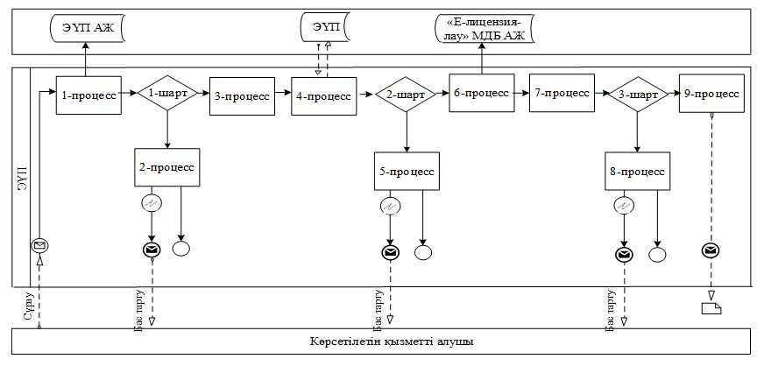

**Шартты белгілер:**

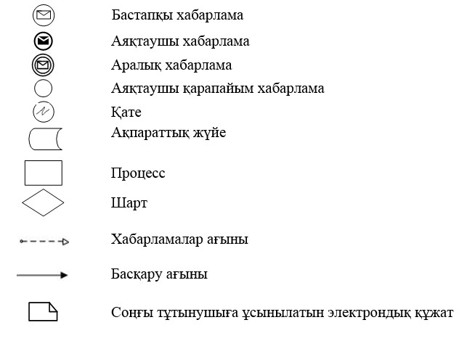

|  |  |
| --- | --- |
|  | "Жануарлар дүниесін пайдалануға рұқсат беру" мемлекеттік көрсетілетін қызмет регламентіне 3-қосымша |

**"Жануарлар дүниесін пайдалануға рұқсат беру" мемлекеттік**  
**қызметін көрсетудің бизнес-процестерінің анықтамалығы**

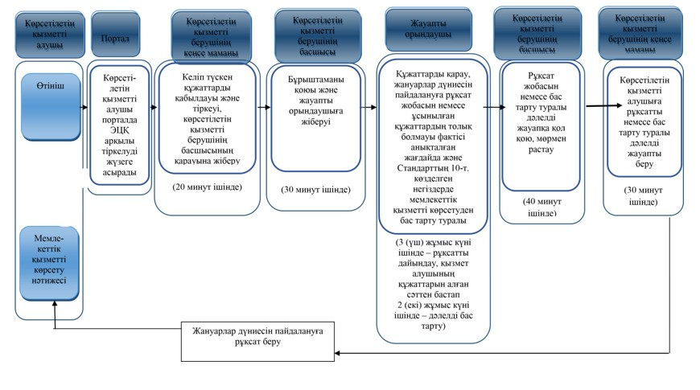

**Шартты белгілер:**

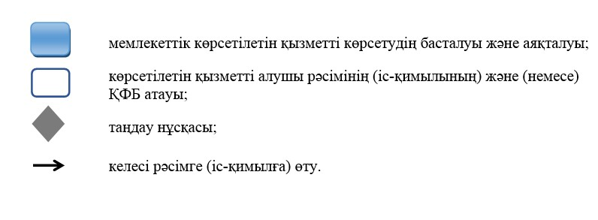

|  |  |
| --- | --- |
|  | Павлодар облысы әкімдігінің 2015 жылғы "28" мамырдағы № 152/5 қаулысымен бекітілді |

**"Облыстың жергілікті атқарушы органдарының жануарлар**  
**дүниесін пайдаланушыларға аңшылық алқаптар мен балық**  
**шаруашылығы су айдындарын және (немесе) учаскелерін бекітіп**  
**беру мен аңшылық және балық шаруашылықтарының**  
**қажеттіліктері үшін сервитуттарды белгілеу жөнінде шешімдер**  
**қабылдауы" мемлекеттік көрсетілетін қызмет регламенті**

      Ескерту. Регламенттің барлық мәтіні бойынша:  
      "халыққа қызмет көрсету орталығымен", "Халыққа қызмет көрсету орталығы" шаруашылық жүргізу құқығындағы республикалық мемлекеттік кәсіпорнының Павлодар облысы бойынша филиалы" сөздері "Мемлекеттік корпорациямен", "Азаматтарға арналған үкімет" мемлекеттік корпорациясы" коммерциялық емес акционерлік қоғамы" сөздерімен ауыстырылды - Павлодар облыстық әкімдігінің 19.02.2016 N 43/2 (алғаш ресми жарияланған күнінен кейін он күнтізбелік күн өткен соң қолданысқа енгізіледі) қаулысымен.

**1. Жалпы ережелер**

      1. "Облыстың жергілікті атқарушы органдарының жануарлар дүниесін пайдаланушыларға аңшылық алқаптар мен балық шаруашылығы су айдындарын және (немесе) учаскелерін бекітіп беру мен аңшылық және балық шаруашылықтарының қажеттіліктері үшін сервитуттарды белгілеу жөнінде шешімдер қабылдауы" мемлекеттік көрсетілетін қызметін (бұдан әрі – мемлекеттік көрсетілетін қызмет) "Павлодар облысының жер қойнауын пайдалану, қоршаған орта және су ресурстары басқармасы" мемлекеттік мекемесі және аудандық жергілікті атқарушы органдары (бұдан әрі – көрсетілетін қызметті беруші) жүзеге асырады.

      Өтінішті қабылдау және мемлекеттік қызметті көрсету нәтижесін беру көрсетілетін қызметті берушінің кеңсесі арқылы жүзеге асырылады.

      2. Мемлекеттік қызметті көрсету нысаны: қағаз түрінде.

      3. Мемлекеттік қызметті көрсету нәтижесі – облыс әкімдігінің жануарлар дүниесін пайдаланушыларға аңшылық алқаптар мен балық шаруашылығы су айдындарын және (немесе) учаскелерін бекітіп беру мен аңшылық және балық шаруашылықтарының қажеттіліктері үшін сервитуттарды белгілеу жөніндегі қаулысы (бұдан әрі – қаулы).

      Мемлекеттік қызметті көрсету нәтижесін беру нысаны: қағаз түрінде.

**2. Мемлекеттік қызметті көрсету процесінде көрсетілетін**  
**қызметті берушінің құрылымдық бөлімшелерінің**  
**(қызметкерлерінің) іс-қимыл тәртібін сипаттау**

      4. Мемлекеттік қызметті көрсету бойынша рәсімді (іс-қимылды) бастау үшін Қазақстан Республикасы Ауыл шаруашылығы министрінің міндетін атқарушысының 2015 жылғы 30 сәуірдегі № 18-03/390 бұйрығымен бекітілген "Облыстың жергілікті атқарушы органдарының жануарлар дүниесін пайдаланушыларға аңшылық алқаптар мен балық шаруашылығы су айдындарын және (немесе) учаскелерін бекітіп беру мен аңшылық және балық шаруашылықтарының қажеттіліктері үшін сервитуттарды белгілеу жөнінде шешімдер қабылдауы" мемлекеттік көрсетілетін қызмет стандартының (бұдан әрі – Стандарт) қосымшасына сәйкес нысан бойынша өтініш және Стандарттың 9-тармағында көрсетілген құжаттар негіз болып табылады.

      5. Мемлекеттік қызметті көрсету процесінің құрамына кіретін әрбір рәсімнің (іс-қимылдың) мазмұны, орындау ұзақтылығы:

      1) келіп түскен құжаттардың көрсетілетін қызметті берушінің кеңсе маманымен қабылдануы және тіркелуі, көрсетілетін қызметті берушінің басшысына қарау үшін жіберу (20 минут ішінде);

      2) көрсетілетін қызметті берушінің басшысының бұрыштаманы қоюы және қабылданған құжаттарды қарау үшін жауапты орындаушыға жіберуі (30 минут ішінде);

      3) жауапты орындаушының ұсынылған құжаттардың біліктілік талаптарға сәйкестігін қарауы, қаулы жобасын дайындау (1 (бір) жұмыс күні ішінде);

      4) қаулы жобасын шешім қабылдау үшін жергілікті атқарушы органдарға (бұдан әрі – ЖАО) жіберу, ЖАО-ның қаулы жобасын келісу туралы шешім қабылдауы және оны облыс әкімдігінің отырысына шығаруы (3 (үш) жұмыс күні ішінде);

      5) көрсетілетін қызметті берушінің кеңсе маманының қаулыны беруі (20 минут ішінде).

      6. Мемлекеттік қызметті көрсету нәтижесі – облыс әкімдігінің қағаз жеткізгіштегі жануарлар дүниесін пайдаланушыларға аңшылық алқаптар мен балық шаруашылығы су айдындарын және (немесе) учаскелерін бекітіп беру мен аңшылық және балық шаруашылықтарының қажеттіліктері үшін сервитуттарды белгілеу жөніндегі қаулысы.

**3. Мемлекеттік қызметті көрсету процесінде**  
**көрсетілетін қызметті берушінің құрылымдық**  
**бөлімшелерінің (қызметкерлерінің)**  
**өзара іс-қимыл тәртібін сипаттау**

      7. Мемлекеттік қызметті көрсету процесіне қатысатын көрсетілетін қызметті берушінің құрылымдық бөлімшелерінің (қызметкерлерінің) тізбесі:

      1) көрсетілетін қызметті берушінің кеңсе маманы;

      2) көрсетілетін қызметті берушінің басшысы;

      3) жауапты орындаушы;

      4) облыс әкімдігі.

      8. Әрбір рәсімнің (іс-қимылдың) орындалу мерзімін көрсетумен құрылымдық бөлімшелерінің (қызметкерлерінің) арасындағы рәсімнің (іс-қимылдың) реттілігін сипаттау осы регламенттің қосымшасына сәйкес мемлекеттік қызметті көрсетудің бизнес-процестерінің анықтамалығында келтірілген.

**4. Мемлекеттік қызмет көрсету процесінде**  
**Мемлекеттік корпорациямен және (немесе) өзге де көрсетілетін**  
**қызметті берушілермен өзара іс-қимыл тәртібін, сондай-ақ**  
**ақпараттық жүйелерді пайдалану тәртібін сипаттау**

      9. Мемлекеттік көрсетілетін қызмет "Азаматтарға арналған үкімет" мемлекеттік корпорациясы" коммерциялық емес акционерлік қоғамы және "электрондық үкімет" веб-порталы арқылы көрсетілмейді.

|  |  |
| --- | --- |
|  | "Облыстың жергілікті атқарушы органдарының жануарлар дүниесін пайдаланушыларға аңшылық алқаптар мен балық шаруашылығы су айдындарын және (немесе) учаскелерін бекітіп беру мен аңшылық және балық шаруашылықтарының қажеттіліктері үшін сервитуттарды белгілеу жөнінде шешімдер қабылдауы" мемлекеттік көрсетілетін қызмет регламентіне қосымша |

**"Облыстың жергілікті атқарушы органдарының жануарлар**  
**дүниесін пайдаланушыларға аңшылық алқаптар мен балық**  
**шаруашылығы су айдындарын және (немесе) учаскелерін бекітіп**  
**беру мен аңшылық және балық шаруашылықтарының қажеттіліктері**  
**үшін сервитуттарды белгілеу жөнінде шешімдер қабылдауы" мемлекеттік**  
**қызмет көрсетудің бизнес-процестерінің анықтамалығы**

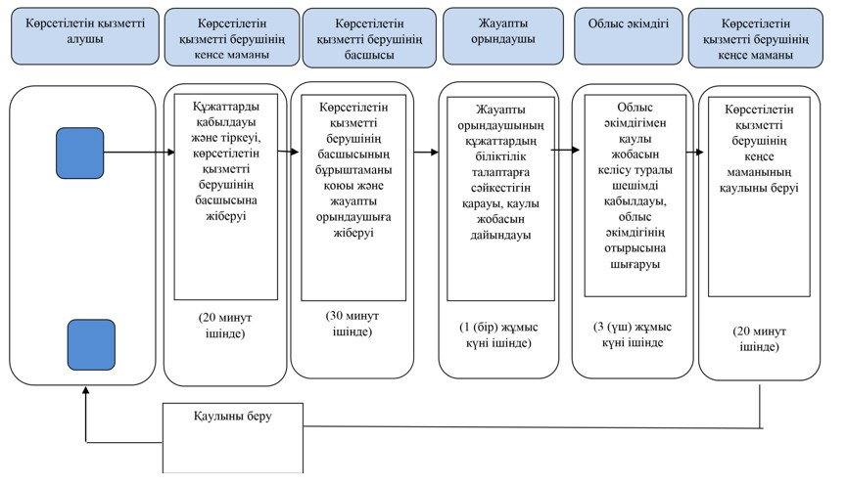

**Шартты белгілер:**

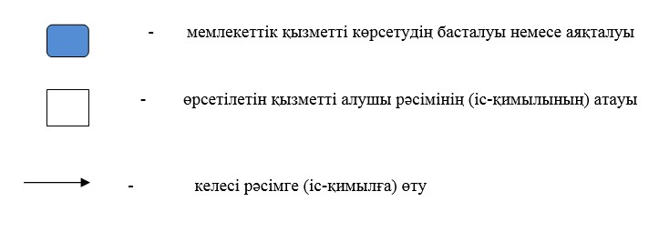

|  |  |
| --- | --- |
|  | Павлодар облысы әкімдігінің 2015 жылғы "28" мамырдағы № 152/5 қаулысымен бекітілді |

**"Ағаш кесу және орман билетін беру"**  
**мемлекеттік көрсетілетін қызмет регламенті**

      Ескерту. Регламент жаңа редакцияда - Павлодар облыстық әкімдігінің 03.11.2015 N 309/11 (алғаш ресми жарияланған күнінен кейін он күнтізбелік күн өткен соң қолданысқа енгізіледі) қаулысымен.  
      Ескерту. Регламенттің барлық мәтіні бойынша:  
      "халыққа қызмет көрсету орталығымен", "Халыққа қызмет көрсету орталығы" шаруашылық жүргізу құқығындағы республикалық мемлекеттік кәсіпорнының Павлодар облысы бойынша филиалы" сөздері "Мемлекеттік корпорациямен", "Азаматтарға арналған үкімет" мемлекеттік корпорациясы" коммерциялық емес акционерлік қоғамы" сөздерімен ауыстырылды - Павлодар облыстық әкімдігінің 19.02.2016 N 43/2 (алғаш ресми жарияланған күнінен кейін он күнтізбелік күн өткен соң қолданысқа енгізіледі) қаулысымен.

**1. Жалпы ережелер**

      1. "Ағаш кесу және орман билетін беру" мемлекеттік көрсетілетін қызметін (бұдан әрі – мемлекеттік көрсетілетін қызмет) мемлекеттік орман иеленушілері (бұдан әрі – көрсетілетін қызметті беруші) көрсетеді.

      Өтінішті қабылдау және мемлекеттік қызметті көрсету нәтижесін беру көрсетілетін қызметті берушінің кеңсесі арқылы жүзеге асырылады.

      2. Мемлекеттік қызметті көрсету нысаны: электрондық (ішінара автоматтандырылған) немесе қағаз түрінде.

      3. Мемлекеттік қызметті көрсету нәтижесі – қағаз түрінде ағаш кесу және (немесе) орман билетін беру.

      Мемлекеттік қызметті көрсету нәтижесін беру нысаны: қағаз түрінде.

**2. Мемлекеттік қызмет көрсету процесінде көрсетілетін**  
**қызметті берушінің құрылымдық бөлімшелерінің**  
**(қызметкерлерінің) іс-қимыл тәртібін сипаттау**

      4. Мемлекеттік қызметті көрсету бойынша рәсімді (іс-қимылды) бастау үшін Қазақстан Республикасы Ауыл шаруашылығы министрінің 2015 жылғы 6 мамырдағы № 18-1/415 бұйрығымен бекітілген "Ағаш кесу және орман билетін беру туралы" мемлекеттік көрсетілетін қызмет стандартының (бұдан әрі – Стандарт) қосымшасына сәйкес нысан бойынша өтініштің болуы негіз болып табылады.

      5. Мемлекеттік қызметті көрсету процесінің құрамына кіретін әрбір рәсімнің (іс-қимылдың) мазмұны, орындау ұзақтылығы:

      1) келіп түскен құжаттардың көрсетілетін қызметті берушінің кеңсе маманымен қабылдануы және тіркелуі және мекеме директорының қарауына жіберілуі (20 (жиырма) минут ішінде);

      2) мекеме директорының бұрыштаманы қоюы және құрылымдық бөлімшенің жауапты орындаушысына жолдау (30 (отыз) минут ішінде);

      3) жауапты орындаушы өтінішті қарастырады, ұсынылған құжаттардың толық болуын тексереді, ағаш кесу және (немесе) орман билетін, немесе Стандарттың 9-1-тармағында көзделген негіздер бойынша мемлекеттік қызметті көрсетуден бас тарту туралы дәлелді жауапты беруді дайындайды - 2 (екі) жұмыс күні ішінде.

      Орман шаруашылығы саласындағы уәкілетті органның ведомствосы бекіткен сүрек дайындау көлемінің, Қазақстан Республикасы Орман кодексінің 13-бабының 1-тармағының 18-20) тармақшасына сәйкес орман иеленушімен келісімделген кеспеағаштарды игерудің технологиялық карталарының болмауы анықталған жағдайда қызметті беруші өтінішті қараудан дәлелді бас тарту береді.

      4) мекеме директорының ағаш кесу және (немесе) орман билетін немесе өтінішті қараудан дәлелді бас тартуды қарауы (30 (отыз) минут ішінде);

      5) көрсетілетін қызметті берушінің кеңсе маманының ағаш кесу және (немесе) орман билетін немесе дәлелді бас тартуды беруі (20 (жиырма) минут ішінде).

      Ескерту. 5-тармаққа өзгерістер енгізілді - Павлодар облыстық әкімдігінің 26.06.2017 N 178/3 (алғашқы ресми жарияланған күнінен кейін күнтізбелік он күн өткен соң қолданысқа енгізіледі) қаулысымен.

      6. Мемлекеттік қызметті көрсетудің рәсімнің (іс-қимылдың) нәтижесі ағаш кесу және (немесе) орман билетін беру болып табылады.

**3. Мемлекеттік қызметті көрсету процесінде көрсетілетін**  
**қызметті берушінің құрылымдық бөлімшелерінің**  
**(қызметкерлерінің) өзара іс-қимыл тәртібін сипаттау**

      7. Мемлекеттік қызметті көрсету процесіне қатысатын көрсетілетін қызметті берушінің құрылымдық бөлімшелерінің (қызметкерлерінің) тізбесі:

      1) көрсетілетін қызметті берушінің кеңсе маманы;

      2) мекеме директоры;

      3) жауапты орындаушы.

      8. Әрбір рәсімнің (іс-қимылдың) орындалу мерзімін көрсетумен құрылымдық бөлімшелерінің (қызметкерлерінің) арасындағы рәсімнің (іс-қимылдың) реттілігін сипаттау осы регламенттің қосымшасына сәйкес мемлекеттік қызметті көрсетудің бизнес-процестерінің анықтамалығында келтірілген.

**4. Мемлекеттік қызметті көрсету процесінде**  
**Мемлекеттік корпорациямен және (немесе) өзге де көрсетілетін**  
**қызметті берушілермен өзара іс-қимыл тәртібін, сондай-ақ**  
**ақпараттық жүйелерді пайдалану тәртібін сипаттау**

      9. Мемлекеттік көрсетілетін қызмет "Азаматтарға арналған үкімет" мемлекеттік корпорациясы" коммерциялық емес акционерлік қоғамы және "электрондық үкімет" веб-порталы арқылы көрсетілмейді.

      Берілген рұқсаттар туралы мәліметтер "Е-лицензиялау" мемлекеттік деректер базасы" ақпараттық жүйесіне енгізіледі.

|  |  |
| --- | --- |
|  | "Ағаш кесу және орман билетін беру" мемлекеттік көрсетілетін қызмет регламентіне қосымша |

**"Ағаш кесу және орман билетін беру" мемлекеттік**  
**қызметті көрсетудің бизнес-процестерінің анықтамалығы**

      Ескерту. Қосымша жаңа редакцияда – Павлодар облыстық әкімдігінің 26.06.2017 N 178/3 (алғашқы ресми жарияланған күнінен кейін күнтізбелік он күн өткен соң қолданысқа енгізіледі) қаулысымен.

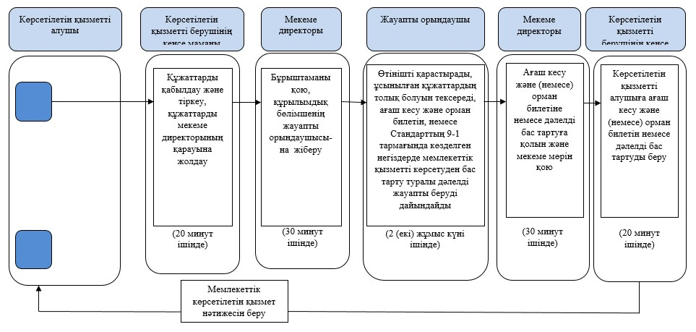

**Шартты белгілер:**

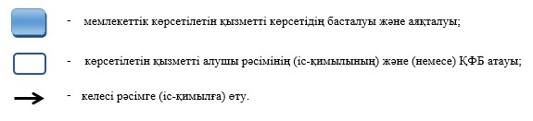

|  |  |
| --- | --- |
|  | Павлодар облысы әкімдігінің 2015 жылғы "28" мамырдағы № 152/5 қаулысымен бекітілді |

**"Мемлекеттік орман қоры учаскелерінде ұзақ мерзімді**  
**орман пайдалану шартын мемлекеттік тіркеу"**  
**мемлекеттік көрсетілетін қызмет регламенті**

      Ескерту. Регламент жаңа редакцияда - Павлодар облыстық әкімдігінің 03.11.2015 N 309/11 (алғаш ресми жарияланған күнінен кейін он күнтізбелік күн өткен соң қолданысқа енгізіледі) қаулысымен.  
      Ескерту. Регламенттің барлық мәтіні бойынша:  
      "халыққа қызмет көрсету орталығымен", "Халыққа қызмет көрсету орталығы" шаруашылық жүргізу құқығындағы республикалық мемлекеттік кәсіпорнының Павлодар облысы бойынша филиалы" сөздері "Мемлекеттік корпорациямен", "Азаматтарға арналған үкімет" мемлекеттік корпорациясы" коммерциялық емес акционерлік қоғамы" сөздерімен ауыстырылды - Павлодар облыстық әкімдігінің 19.02.2016 N 43/2 (алғаш ресми жарияланған күнінен кейін он күнтізбелік күн өткен соң қолданысқа енгізіледі) қаулысымен.

**1. Жалпы ережелер**

      1. "Мемлекеттік орман қоры учаскелерінде ұзақ мерзімді орман пайдалану шартын мемлекеттік тіркеу" мемлекеттік көрсетілетін қызметін (бұдан әрі – мемлекеттік көрсетілетін қызмет) "Павлодар облысының жер қойнауын пайдалану, қоршаған орта және су ресурстары басқармасы" мемлекеттік мекемесі (бұдан әрі – көрсетілетін қызметті беруші) көрсетеді.

      Өтініштерді қабылдау және мемлекеттік көрсетілетін қызметті көрсету нәтижесін беру:

      1) көрсетілетін қызметті берушінің кеңсесі;

      2) www.еgov.kz, www.elicense.kz "электрондық үкімет" веб-порталы (бұдан әрі – портал) арқылы жүзеге асырылады.

      2. Мемлекеттік қызметті көрсету нысаны: электрондық (ішінара автоматтандырылған) немесе қағаз түрінде.

      3. Мемлекеттік қызметті көрсету нәтижесі – мемлекеттік орман қоры учаскелерінде ұзақ мерзімді орман пайдалану шартын мемлекеттік тіркеу.

      Мемлекеттік қызметті көрсету нәтижесін беру нысаны: электрондық түрде.

      Порталда мемлекеттік қызметті көрсету нәтижесі шартта мөр басу үшін орын мен күні көрсетіліп, көрсетілетін қызметті берушінің уәкілетті тұлғасының электрондық цифрлық қолтаңбасы (бұдан әрі – ЭЦҚ) қойылған мемлекеттік орман қоры учаскелерінде ұзақ мерзімді орман пайдалану шартын мемлекеттік тіркеу туралы хабарлама нысанында көрсетілетін қызметті алушының "жеке кабинетіне" жіберіледі.

      Көрсетілетін қызметті алушы мемлекеттік қызметті көрсету нәтижесін алуға қағаз түрінде жүгінген жағдайда мемлекеттік қызметті көрсету нәтижесі электрондық нысан түрінде ресімделеді, қағазға басылады және көрсетілетін қызметті берушінің мөрімен және оның басшысының қолтаңбасымен куәландырылады.

**2. Мемлекеттік қызметті көрсету процесінде көрсетілетін**  
**қызметті берушінің құрылымдық бөлімшелерінің**  
**(қызметкерлерінің) іс-қимыл тәртібін сипаттау**

      4. Мемлекеттік қызметті көрсету бойынша рәсімді (іс-қимылды) бастау үшін Ауыл шаруашылығы министрінің 2015 жылғы 6 мамырдағы № 18-1/415 бұйрығымен бекітілген "Мемлекеттік орман қоры учаскелерінде ұзақ мерзімді орман пайдалану шартын мемлекеттік тіркеу" мемлекеттік көрсетілетін қызмет стандартының (бұдан әрі – Стандарт) қосымшасына сәйкес нысан бойынша өтініш және Стандарттың 9-тармағында көрсетілген құжаттар топтамасы негіз болып табылады.

      5. Мемлекеттік қызметті көрсету процесінің құрамына кіретін әрбір рәсімнің (іс-қимылдың) мазмұны, орындау ұзақтылығы:

      1) келіп түскен құжаттардың көрсетілетін қызметті берушінің кеңсе маманымен қабылдануы және тіркелуі және көрсетілетін қызметті берушінің басшысының қарауына жіберу (20 минут (жиырма) ішінде);

      2) көрсетілетін қызметті беруші басшысының бұрыштаманы қоюы және қабылданған құжаттарды қарау үшін жауапты орындаушыға жіберуі (30 (отыз) минут ішінде);

      3) жауапты орындаушы өтінішті қарастырады, ұсынылған құжаттардың толық болуын тексереді, мемлекеттік орман қоры учаскелерінде ұзақ мерзімді орман пайдалану шартын тіркеуді жүзеге асырады, немесе Стандарттың 9-1-тармағында көзделген негіздер бойынша мемлекеттік қызметті көрсетуден бас тарту туралы дәлелді жауапты беруді дайындайды - 1 (бір) жұмыс күні ішінде;

      4) көрсетілетін қызметті беруші басшысының мемлекетік орман қоры учаскелерінде ұзақ мерзімді орман пайдалану шартын тіркеу жөнінде хабарландыруға қол қоюы (30 (отыз) минут ішінде);

      5) көрсетілетін қызметті берушінің кеңсе маманының көрсетілетін қызметті алушыға мемлекеттік қызметті көрсету нәтижесін жолдау (10 (он) минут ішінде).

      Ескерту. 5-тармаққа өзгерістер енгізілді - Павлодар облыстық әкімдігінің 26.06.2017 N 178/3 (алғашқы ресми жарияланған күнінен кейін күнтізбелік он күн өткен соң қолданысқа енгізіледі) қаулысымен.

      6. Мемлекеттік қызметті көрсетудің рәсімдің (іс-қимылдың) нәтижесі мемлекеттік орман қоры учаскелерінде ұзақ мерзімді орман пайдалану шартын мемлекеттік тіркеу болып табылады.

**3. Мемлекеттік қызметті көрсету процесінде көрсетілетін**  
**қызметті берушінің құрылымдық бөлімшелерінің**  
**(қызметкерлерінің) өзара іс-қимыл тәртібін сипаттау**

      7. Мемлекеттік қызметті көрсету процесіне қатысатын көрсетілетін қызметті берушінің құрылымдық бөлімшелерінің (қызметкерлерінің) тізбесі:

      1) көрсетілетін қызметті берушінің кеңсе маманы;

      2) көрсетілетін қызметті берушінің басшысы;

      3) жауапты орындаушы.

      8. Әрбір рәсімнің (іс-қимылдың) орындалу мерзімін көрсетумен құрылымдық бөлімшелерінің (қызметкерлерінің) арасындағы рәсімнің (іс-қимылдың) реттілігін сипаттау осы регламенттің 1-қосымшасында келтірілген.

**4. Мемлекеттік қызметті көрсету процесінде**  
**Мемлекеттік корпорациямен және (немесе) өзге де көрсетілетін**  
**қызметті берушілермен өзара іс-қимыл тәртібін, сондай-ақ**  
**ақпараттық жүйелерді пайдалану тәртібін сипаттау**

      9. Мемлекеттік көрсетілетін қызмет "Азаматтарға арналған үкімет" мемлекеттік корпорациясы" коммерциялық емес акционерлік қоғамы арқылы көрсетілмейді.

      10. Мемлекеттік қызмет портал арқылы көрсетілген кезде көрсетілетін қызметті беруші мен көрсетілетін қызметті алушының жүгіну тәртібі мен рәсімдер (іс-қимылдар) реттілігінің сипаттамасы:

      1) көрсетілетін қызметті алушы компьютерінің интернет-браузерінде сақталған өзінің ЭЦҚ тіркеу куәлігінің көмегімен порталда тіркеуді жүзеге асырады (порталда тіркелмеген қызметті алушы үшін жүзеге асырылады);

      2) 1-процесс – көрсетілетін қызметті алушының ЭЦҚ тіркеу куәлігін компьютерінің интернет-браузеріне бекітуі, мемлекеттік қызметті алу үшін көрсетілетін қызметті алушының порталда парольді енгізуі (авторизациялау процесі);

      3) 1-шарт – ЖСН/БСН және пароль арқылы тіркелген көрсетілетін қызметті алушы туралы деректердің дұрыстығын порталда тексеру;

      4) 2-процесс – көрсетілетін қызметті алушының деректерінде бұзушылықтардың болуына байланысты порталда авторизациялаудан бас тарту туралы хабарламаны қалыптастыру;

      5) 3-процесс – осы регламентте көрсетілген көрсетілетін қызметті алушының қызметті таңдауы, экранға қызмет көрсету үшін сұрау салу нысанын шығару және оның құрылымы мен форматтық талаптарын ескере отырып, сұрау салу нысанына қажетті құжаттардың көшірмелерін электрондық түрде бекіте отырып, көрсетілетін қызметті алушының нысанды толтыруы (деректерді енгізуі);

      6) 4-процесс – көрсетілетін қызметті алушының сұрауды куәландыруы (қол қоюы) үшін ЭЦҚ тіркеу куәлігін таңдауы;

      7) 2-шарт – порталда ЭЦҚ тіркеу куәлігінің әрекет ету мерзімін және қайтарып алынған (күші жойылған) тіркеу куәліктерінің тізімінде болмауын, сондай-ақ сұрау салудағы көрсетілген ЖСН/БСН және ЭЦҚ тіркеу куәлігінде көрсетілген ЖСН/БСН арасындағы сәйкестендіру деректерінің сәйкес келуін тексеру;

      8) 5-процесс – көрсетілетін қызметті алушының ЭЦҚ түпнұсқалығының расталмауына байланысты сұрау салынатын қызметтен бас тарту туралы хабарламаны қалыптастыру;

      9) 6-процесс – көрсетілетін қызметті алушының ЭЦҚ көмегімен қызмет көрсетуге сұрау салудың толтырылған нысанын (енгізілген деректерді) растауы (қол қоюы);

      10) 7-процесс – "Е-лицензиялау" мемлекеттік деректер базасы" ақпараттық жүйесіне (бұдан әрі – "Е-лицензиялау" МДБ АЖ) электрондық құжатты (қызметті алушының сұрау салуын) тіркеу;

      11) 3-шарт – көрсетілетін қызметті берушінің Стандартта көрсетілген, қоса берілген көрсетілетін қызметті алушы құжаттарының қызмет көрсету негіздеріне сәйкестігін тексеруі (өңдеуі);

      12) 8-процесс – көрсетілетін қызметті алушының құжаттарында бұзушылықтардың болуына байланысты сұрау салынған қызметті көрсетуден бас тарту туралы хабарламаны қалыптастыру;

      13) 9-процесс – көрсетілетін қызметті алушының "Е-лицензиялау" МДБ АЖ-да қалыптастырған электрондық мемлекеттік қызмет нәтижесін алуы. Электрондық құжат көрсетілетін қызметті берушінің уәкілетті тұлғасының ЭЦҚ-сын пайдаланумен қалыптастырылады.

      Портал арқылы мемлекеттік қызметті көрсетуге қатысты ақпараттық жүйелердің функционалдық өзара іс-қимылының диаграммасы осы регламенттің 2-қосымшасында келтірілген.

      11. Мемлекеттік қызмет көрсетілетін қызметті беруші арқылы көрсетілген кезде көрсетілетін қызметті беруші мен көрсетілетін қызметті алушының жүгіну тәртібі мен рәсімдер (іс-қимылдар) реттілігін сипаттау:

      1) 1-процесс – мемлекеттік қызмет көрсету үшін көрсетілетін қызметті беруші қызметкерінің "Е-лицензиялау" МДБ АЖ-да логин мен парольді енгізуі (авторизациялау процесі);

      2) 1-шарт – логин және пароль арқылы "Е-лицензиялау" МДБ АЖ-да көрсетілетін қызметті берушінің тіркелген қызметкері туралы деректердің түпнұсқалығын тексеру;

      3) 2-процесс – көрсетілетін қызметті беруші қызметкерінің деректерінде бұзушылықтардың болуына байланысты "Е-лицензиялау" МДБ АЖ-да авторизациялаудан бас тарту туралы хабарламаны қалыптастыру;

      4) 3-процесс – көрсетілетін қызметті беруші қызметкерінің осы регламентте көрсетілген қызметті таңдауы, қызмет көрсету үшін сұрау салу нысанын экранға шығаруы және көрсетілетін қызметті беруші қызметкерінің көрсетілетін қызметті алушының деректерін енгізуі;

      5) 4-процесс – "Жеке тұлғалар" мемлекеттік деректер базасына/"Заңды тұлғалар" мемлекеттік деректер базасына (бұдан әрі – ЖТ МДБ/ЗТ МДБ) "электрондық-үкімет" шлюзі (бұдан әрі – ЭҮШ) арқылы көрсетілетін қызметті алушының деректері туралы сұрау салуды жолдау;

      6) 2-шарт – ЖТ МДБ/ЗТ МДБ-да көрсетілетін қызметті алушы деректерінің болуын тексеру;

      7) 5-процесс – ЖТ МДБ/ЗТ МДБ-да көрсетілетін қызметті алушы деректерінің болмауына байланысты деректерді алу мүмкін еместігі туралы хабарламаны қалыптастыру;

      8) 6-процесс – сұрау салу нысанын құжаттардың қағаз нысанында болуын белгілеу бөлігінде толтыру, көрсетілетін қызметті беруші қызметкерінің көрсетілетін қызметті алушы ұсынған қажетті құжаттарды сканерлеуі және оларды сұрау салу нысанына бекітуі;

      9) 7-процесс – "Е-лицензиялау" МДБ АЖ-да сұрау салуды тіркеу және "Е-лицензиялау" МДБ АЖ-да қызметті өңдеу;

      10) 3-шарт – көрсетілетін қызметті берушінің Стандартта көрсетілген, қоса берілген көрсетілетін қызметті алушы құжаттарының қызмет көрсету негіздеріне сәйкестігін тексеруі (өңдеуі);

      11) 8-процесс – көрсетілетін қызметті алушының құжаттарында бұзушылықтардың болуына байланысты сұратылған қызметті көрсетуден бас тарту туралы хабарламаны қалыптастыру;

      12) 9-процесс – көрсетілетін қызметті алушының "Е-лицензиялау" МДБ АЖ қалыптастырылған қызмет нәтижесін алуы. Электрондық құжат көрсетілетін қызмет берушінің уәкілетті тұлғасының ЭЦҚ-сын пайдаланумен қалыптастырылады.

      12. Мемлекеттік қызмет көрсету процесінде рәсімдердің (іс-қимылдардың), көрсетілетін қызметті берушінің құрылымдық бөлімшелерінің (қызметкерлерінің) өзара іс-қимылдарының толық сипаттамасы, сонымен қатар ақпараттық жүйелерді қолдану тәртібінің сипаттамасы осы регламенттің 3-қосымшасына сәйкес мемлекеттік қызмет көрсетудің бизнес-процестерінің анықтамалығында көрсетілген.

|  |  |
| --- | --- |
|  | "Мемлекеттік орман қоры учаскелерінде ұзақ мерзімді орман пайдалану шартын мемлекеттік тіркеу" мемлекеттік көрсетілетін қызмет регламентіне 1-қосымша |

**"Мемлекеттік орман қоры учаскелерінде ұзақ мерзімді**  
**орман пайдалану шартын мемлекеттік тіркеу" мемлекеттік**  
**қызметін көрсету процесінде құрылымдық бөлімшелер**  
**(қызметкерлер) арасындағы рәсімдер (іс-қимылдар) реттілігін сипаттау**

      Ескерту. 1-қосымша жаңа редакцияда – Павлодар облыстық әкімдігінің 26.06.2017 N 178/3 (алғашқы ресми жарияланған күнінен кейін күнтізбелік он күн өткен соң қолданысқа енгізіледі) қаулысымен.

|  |  |  |  |  |  |
| --- | --- | --- | --- | --- | --- |
| Іс-қимылдың (жұмыс барысы, ағыны) № | 1 | 2 | 3 | 4 | 5 |
| Атауы | Көрсетілетін қызметті берушінің кеңсе маманы | Көрсетілетін қызметті берушінің басшысы | Жауапты орындаушы | Көрсетілетін қызметті берушінің басшысы | Көрсетілетін қызметті берушінің басшысы |
| Іс-қимылдың (процесс, рәсім, операция) атауы және олардың сипаттамасы | Келіп түскен құжаттардың көрсетілетін қызметті берушінің кеңсе маманымен қабылдануы және тіркелуі және көрсетілетін қызметті берушінің басшысына жіберу | Көрсетілетін қызметті берушінің басшысының бұрыштаманы қоюы және жауапты орындаушыға жіберу | өтінішті қарастырады, ұсынылған құжаттардың толық болуын тексереді, мемлекеттік орман қоры учаскелерінде ұзақ мерзімді орман пайдалану шартын тіркеуді жүзеге асырады, немесе Стандарттың 9-1-тармағында көзделген негіздерде мемлекеттік қызметті көрсетуден бас тарту туралы дәлелді жауапты беруді дайындайды | Көрсетілетін қызметті беруші басшысының мемлекеттік орман қоры учаскелерінде ұзақ мерзімді орман пайдалану шартының тіркелуі жөнінде хабарландыруға немесе бас тарту туралы дәлелді жауапқа қол қоюы | Көрсетілетін қызметті алушыға мемлекеттік қызметті көрсету нәтижесін жолдау |

|  |  |  |  |  |  |
| --- | --- | --- | --- | --- | --- |
| Аяқтау нысаны (мәліметтер, құжат, ұйымдастыру-өкімдік шешімдер) | Тіркелген өтініш | Бұрыштама | Шартты тіркеу немесе бас тарту туралы дәлелді жауап | Қол қою, мөрмен растау | Хабарландыру немесе бас тарту туралы дәлелді жауап |
| Орындау мерзімдері | 20 минут ішінде | 30 минут ішінде | 1 (бір) жұмыс күні ішінде | 30 минут ішінде | 10 минут ішінде |
| 2 (екі) жұмыс күні | | | | |

|  |  |
| --- | --- |
|  | "Мемлекеттік орман қоры учаскелерінде ұзақ мерзімді орман пайдалану шартын мемлекеттік тіркеу" мемлекеттік көрсетілетін қызмет регламентіне 2-қосымша |

**Мемлекеттік көрсетілетін қызметті портал арқылы көрсету**  
**кезіндегі функционалдық өзара іс-қимылдың диаграммасы**

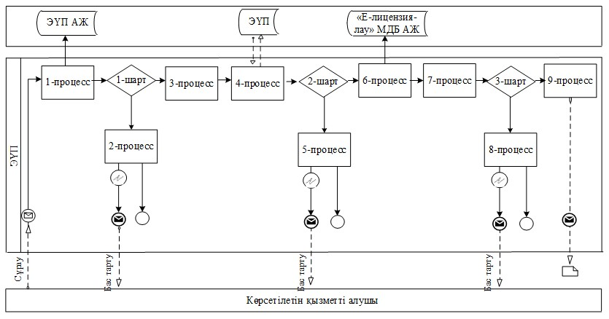

**Шартты белгілер:**

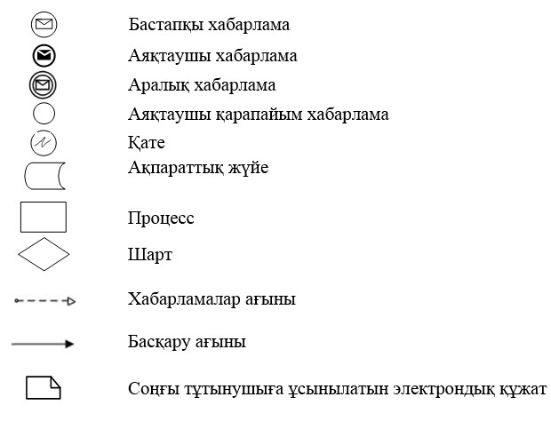

|  |  |
| --- | --- |
|  | "Мемлекеттік орман қоры учаскелерінде ұзақ мерзімді орман пайдалану шартын мемлекеттік тіркеу" мемлекеттік көрсетілетін қызмет регламентіне 3-қосымша |

**"Мемлекеттік орман қоры учаскелерінде ұзақ мерзімді**  
**орман пайдалану шартын мемлекеттік тіркеу" мемлекеттік**  
**қызмет көрсетудің бизнес-процестерінің анықтамалығы**

      Ескерту. 3-қосымша жаңа редакцияда – Павлодар облыстық әкімдігінің 26.06.2017 N 178/3 (алғашқы ресми жарияланған күнінен кейін күнтізбелік он күн өткен соң қолданысқа енгізіледі) қаулысымен.

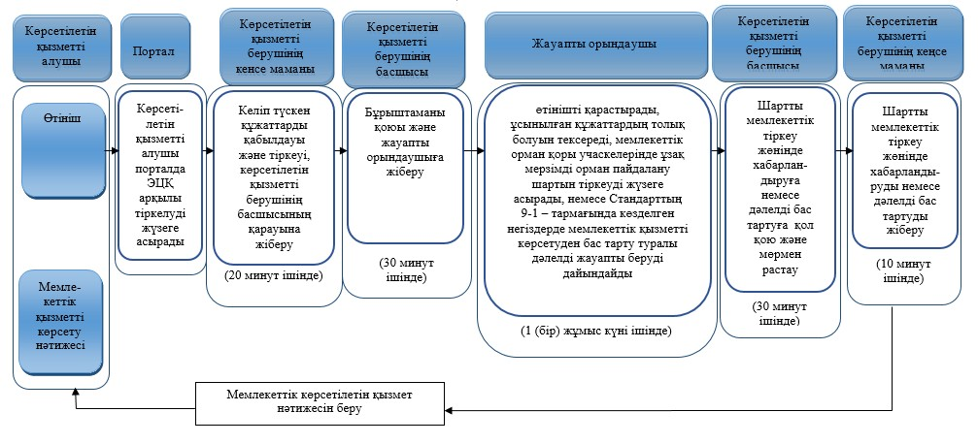

**Шартты белгілер:**

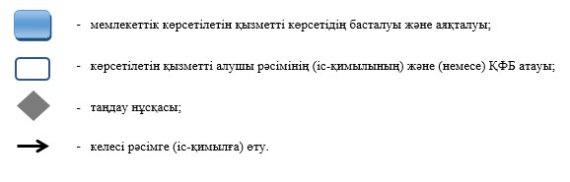

|  |  |
| --- | --- |
|  | Павлодар облысы әкімдігінің 2015 жылғы "28" мамырдағы № 152/5 қаулысымен бекітілді |

**"Орман ресурстары, сауықтыру, рекреациялық, тарихи-мәдени,**  
**туристік және спорттық мақсаттар; аңшылық шаруашылығының**  
**мұқтаждықтары; жанама орман пайдалану үшін ұзақ мерзімді**  
**орман пайдалануға берілген мемлекеттік орман қоры жерлерінде**  
**учаскелерді құрылыс объектілерін салуға пайдалануға рұқсат**  
**беру" мемлекеттік көрсетілетін қызмет регламенті**

      Ескерту. Регламент алынып тасталды - Павлодар облыстық әкімдігінің 26.06.2017 N 178/3 (алғашқы ресми жарияланған күнінен кейін күнтізбелік он күн өткен соң қолданысқа енгізіледі) қаулысымен.

© 2012. Қазақстан Республикасы Әділет министрлігінің «Қазақстан Республикасының Заңнама және құқықтық ақпарат институты» ШЖҚ РМК